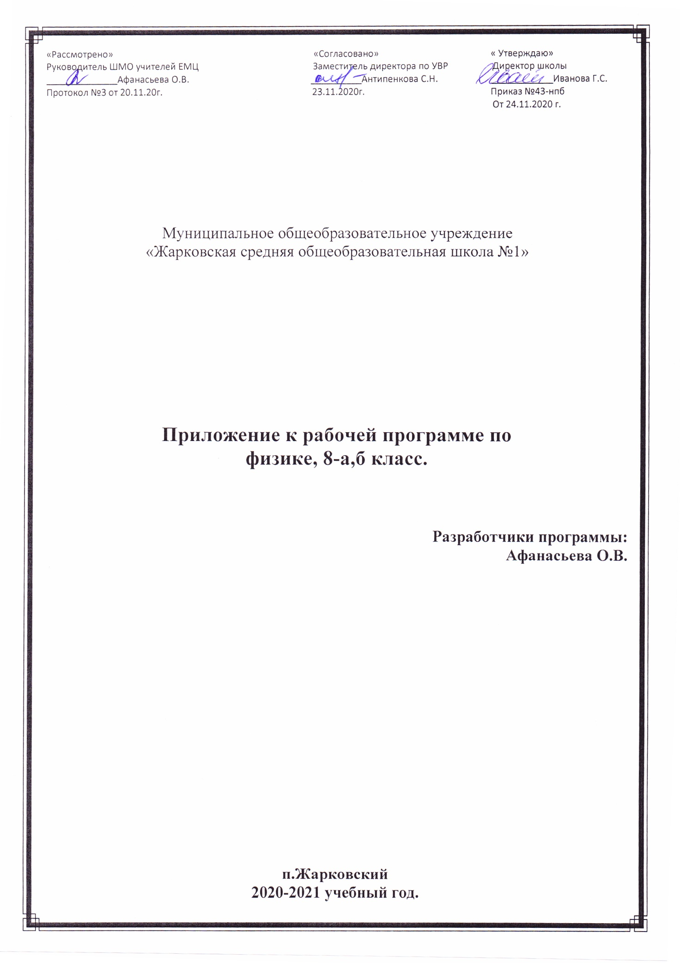

I. Пояснительная записка
Изменения в рабочую программу по предмету «Физика» для 8 класса внесены на основании анализа результатов ВПР по предмету, проведённой в октябре 2020 года.
Изменения направлены на формирование и развитие несформированных умений, видов деятельности, характеризующих достижение планируемых результатов освоения основной образовательной программы.

II. Изменения, внесенные в рабочую программу в раздел
«Планируемые результаты освоения курса» (предметные результаты) на период
с 01.12.20 по 29.12.20
(внесенные предметные результаты прописаны курсивом)
Электрические явления
Ученик научится:
распознавать электромагнитные явления и объяснять на основе имеющихся знаний основные свойства или условия протекания этих явлений: электризация тел, взаимодействие зарядов, электрический ток и его действия (тепловое, химическое, магнитное), взаимодействие магнитов, действие магнитного поля на проводник с током и на движущуюся заряженную частицу, действие электрического поля на заряженную частицу, электромагнитные волны;
составлять схемы электрических цепей с последовательным и параллельным соединением элементов, различая условные обозначения элементов электрических цепей (источник тока, ключ, резистор, реостат, лампочка, амперметр, вольтметр);
описывать изученные свойства тел и электромагнитные явления, используя физические величины: электрический заряд, сила тока, электрическое напряжение, электрическое сопротивление, удельное сопротивление вещества, работа электрического поля, мощность тока, фокусное расстояние и оптическая сила линзы, скорость электромагнитных волн, длина волны и частота света; при описании верно трактовать физический смысл используемых величин, их обозначения и единицы измерения; находить формулы, связывающие данную физическую величину с другими величинами;
анализировать свойства тел, электромагнитные явления и процессы, используя физические законы: закон сохранения электрического заряда, закон Ома для участка цепи, закон Джоуля-Ленца, при этом различать словесную формулировку закона и его математическое выражение.
приводить примеры практического использования физических знаний о электромагнитных явлениях;
решать задачи, используя физические законы (закон Ома для участка цепи, закон Джоуля-Ленца,) и формулы, связывающие физические величины (сила тока, электрическое напряжение, электрическое сопротивление, удельное сопротивление вещества, работа электрического поля, мощность тока, формулы расчета электрического сопротивления при последовательном и параллельном соединении проводников): на основе анализа условия задачи записывать краткое условие, выделять физические величины, законы и формулы, необходимые для ее решения, проводить расчеты и оценивать реальность полученного значения физической величины.
Ученик получит возможность научиться:
использовать знания об электромагнитных явлениях в повседневной жизни для обеспечения безопасности при обращении с приборами и техническими устройствами, для сохранения здоровья и соблюдения норм экологического поведения в окружающей среде; приводить примеры влияния электромагнитных излучений на живые организмы;
различать границы применимости физических законов, понимать всеобщий характер фундаментальных законов (закон сохранения электрического заряда) и ограниченность использования частных законов (закон Ома для участка цепи, закон Джоуля-Ленца и др.);
использовать приемы построения физических моделей, поиска и формулировки доказательств выдвинутых гипотез и теоретических выводов на основе эмпирически установленных фактов;
находить адекватную предложенной задаче физическую модель, разрешать проблему как на основе имеющихся знаний об электромагнитных явлениях с использованием математического аппарата, так и при помощи методов оценки.

Ученик научится:
проводить прямые измерения физических величин: время, расстояние, масса тела, объем, сила, температура, атмосферное давление, и использовать простейшие методы оценки погрешностей измерений;
распознавать физические явления и объяснять на основе имеющихся знаний основные свойства или условия протекания этих явлений: равномерное и неравномерное движение, инерция, взаимодействие тел, передача давления твердыми телами, жидкостями и газами, атмосферное давление, плавание тел;
анализировать ситуации практико-ориентированного характера, узнавать в них проявление изученных физических явлений или закономерностей и применять имеющиеся знания для их объяснения;
решать задачи, используя физические законы (закон Гука, закон Архимеда) и формулы, связывающие физические величины (путь, скорость, масса тела, плотность вещества, сила, давление, кинетическая энергия, потенциальная энергия, сила трения скольжения, коэффициент трения): на основе анализа условия задачи выделять физические величины, законы и формулы, необходимые для ее решения, проводить расчеты;
решать задачи, используя формулы, связывающие физические величины (путь, скорость тела): на основе анализа условия задачи записывать краткое условие, выделять физические величины, законы и формулы, необходимые для ее решения, проводить расчеты;
интерпретировать результаты наблюдений и опытов;
использовать при выполнении учебных задач справочные материалы;
делать выводы по результатам исследования;
решать задачи, используя физические законы (закон Паскаля, закон Архимеда) и формулы, связывающие физические величины (масса тела, плотность вещества, сила, давление): на основе анализа условия задачи выделять физические величины, законы и формулы, необходимые для ее решения, проводить расчеты.
Ученик получит возможность научиться:
использовать знания о механических явлениях в повседневной жизни для обеспечения безопасности при обращении с приборами и техническими устройствами, для сохранения здоровья и соблюдения норм экологического поведения в окружающей среде; приводить примеры практического использования физических знаний о механических явлениях и физических законах;
различать границы применимости физических законов, понимать всеобщий характер фундаментальных законов и ограниченность использования частных законов (закон Гука, Архимеда и др.);
находить адекватную предложенной задаче физическую модель, разрешать проблему как на основе имеющихся знаний по механике с использованием математического аппарата, так и при помощи методов оценки.

III. Изменения, внесенные в рабочую программу в раздел «Содержание учебного предмета»
на период с 01.12.20 по 29.12.20
(внесенные изменения прописаны курсивом)

Электрические явления
Электризация тел. Электрический заряд. Два вида электрических зарядов. Закон сохранения электрического заряда. Электрическое поле.
Постоянный электрический ток. Сила тока. Электрическое сопротивление. Электрическое напряжение. Проводники, диэлектрики и полупроводники. Закон Ома для участка электрической цепи. Работа и мощность электрического тока. Закон Джоуля – Ленца. Правила безопасности при работе с источниками электрического тока.
Демонстрации
- электризация тел
- два рода электрических зарядов
- устройство и действие электроскопа
- закон сохранения электрических зарядов
- проводники и изоляторы
- источники постоянного тока
- измерение силы тока амперметром
- измерение напряжения вольтметром
- реостат и магазин сопротивлений
- свойства полупроводников
Эксперименты
- объяснить, что это ( нуклон, аккумулятор, диэлектрик, потенциал)
- исследование зависимости силы тока в проводнике от напряжения
- изучение последовательного соединения проводников
- изучение параллельного соединения проводников
- регулирование силы тока реостатом
- измерение электрического сопротивления проводника
- измерение мощности электрического тока

Физика и физические методы изучения природы
Физические величины и их измерение. Точность и погрешность измерений. Международная система единиц.
Механические явления
Механическое движение. Физические величины, необходимые для описания движения и взаимосвязь между ними (путь, перемещение, скорость, время движения). Масса тела. Плотность вещества. Сила. Единицы силы. Сила тяжести. Сила упругости. Закон Гука. Вес тела.
Механическая работа. Мощность. Энергия. Потенциальная и кинетическая энергия. Превращение одного вида механической энергии в другой. Закон сохранения полной механической энергии.
Простые механизмы. Условия равновесия твердого тела, имеющего закрепленную ось движения. Момент силы. Рычаг. Равновесие сил на рычаге. Коэффициент полезного действия механизма.
Давление твердых тел. Единицы измерения давления. Способы изменения давления. Давление жидкостей и газов Закон Паскаля. Давление жидкости на дно и стенки сосуда. Давление жидкости и газа на погруженное в них тело. Архимедова сила.

IV. Изменения, внесённые в рабочую программу в раздел
«КАЛЕНДАРНО-Тематическое планирование» на период с 01.12.20 по 28.12.20

№ урока | Дата по плану | Тема урока | Виды учебной деятельности, формируемые по результатам ВПР | Форма контроля
Раздел 2 ЭЛЕКТРИЧЕСКИЕ ЯВЛЕНИЯ (26 часов)
Основные виды деятельности ученика: Наблюдать явления электризации тел при соприкосновении. Объяснять явления электризации тел и взаимодействия электрических зарядов. Исследовать действия электрического поля на тела из проводников и диэлектриков. Собирать и испытывать электрическую цепь. Изготовлять и испытывать гальванический элемент. Измерять силу тока в электрической цепи. Измерять напряжение на участке цепи. Измерять электрическое сопротивление. Исследовать зависимость силы тока в проводнике от напряжения на его концах. Измерять работу и мощность электрического тока. Вычислять силу тока в цепи, работу и мощность электрического тока. Объяснять явление нагревания проводников электрическим током. Знать и выполнять правила безопасности при работе с источниками постоянного тока
Познавательные: Выделяют и формулируют познавательную цель. Устанавливают причинно-следственные связи. Строят логические цепи рассуждений. Выдвигают и обосновывают гипотезы, предлагают способы их проверки. Выбирают вид графической модели. Составляют целое из частей, самостоятельно достраивая, восполняя недостающие компоненты. Осуществляют поиск и выделение необходимой информации
Регулятивные: Принимают и сохраняют познавательную цель, регулируют процесс выполнения учебных действий. Ставят учебную задачу на основе соотнесения известного и неизвестного. Самостоятельно формулируют познавательную цель и строят действия в соответствии с ней. Осознают качество и уровень усвоения. Выделяют и осознают то, что уже усвоено и что еще подлежит усвоению.
Коммуникативные: Учатся аргументировать свою точку зрения, спорить и отстаивать свою позицию невраждебным для оппонентов образом. Описывают содержание совершаемых действий с целью ориентировки предметно-практической деятельности. Обмениваются знаниями между членами группы для принятия эффективных совместных решений, развивают способность брать на себя инициативу в организации совместного действия. Учатся устанавливать и сравнивать разные точки зрения, прежде чем принимать решение и делать выбор. Вступают в диалог, участвуют в коллективном обсуждении проблем, учатся владеть монологической и диалогической формами речи
 | 03.12 | Электризация тел при соприкосновении. Взаимодействие заряженных тел. Два рода зарядов  Физика и физические методы изучения природы | проводить прямые измерения физических величин: время, расстояние, масса тела, объем, сила, температура, атмосферное давление, и использовать простейшие методы оценки погрешностей измерений;  распознавать механические явления и объяснять на основе имеющихся знаний основные свойства или условия протекания этих явлений: равномерное и неравномерное движение, инерция, взаимодействие тел, передача давления твердыми телами, жидкостями и газами, атмосферное давление, плавание тел. | Индивидуальные задания на карточках
 | 08.12 | Электроскоп. Проводники и непроводники электричества. Электрическое поле  Взаимодействие тел. | решать задачи, используя формулы, связывающие физические величины (путь, скорость тела): на основе анализа условия задачи записывать краткое условие, выделять физические величины, законы и формулы, необходимые для ее решения, проводить расчеты.
 | 10.12 | Делимость электрического заряда. Строение атомов.  Давление твёрдых тел, жидкостей и газов. | решать задачи, используя физические законы (закон Паскаля, закон Архимеда) и формулы, связывающие физические величины (масса тела, плотность вещества, сила, давление): на основе анализа условия задачи выделять физические величины, законы и формулы, необходимые для ее решения, проводить расчеты.
 | 15.12 | Объяснение электрических явлений  Работа, мощность, энергия | решать задачи, используя физические законы и формулы, связывающие физические величины (работа, мощность, кинетическая энергия, потенциальная энергия): на основе анализа условия задачи выделять физические величины, законы и формулы, необходимые для ее решения, проводить расчеты
 | 17.12 | Электрический ток. Источники электрического тока.  Решение задач. | уметь читать графики, извлекать из них информацию и делать на ее основе выводы,  анализировать ситуации практико-ориентированного характера, узнавать в них проявление изученных физических явлений или закономерностей и применять имеющиеся знания для их объяснения. | Индивидуальные задания на карточках
 | 22.12 | Электрическая цепь и ее составные части. Электрический ток в металлах и электролитах.  Решение задач. | понимать базовые принципы обработки экспериментальных данных с учетом погрешностей измерения. Развивать способность разбираться в нетипичной ситуации.
 | 24.12 | Действие электрического тока. Направление тока.  Контроль знаний. |  | Самостоятельная работа
 | 29.12 | Контрольная работа № 3 «Электрические заряды и электрический ток»

